（V2J0_V2XP_G1EM_G0WX_G1PM_G0MT）顾客特殊要求
更新项目序号 | 更新项目名称 | 更新时间 | 客户协议编号
共用部分 | 7.13）  表头新增代码G1EM_G0WX_G1PM_G0MT | 20250505 | 663178，660012，660007，510238，SG0071，SG0037，HK0108，MY0016，HK0044PCB阻焊通窗位置后续处理通知李俊仪2025-04-17顾客质量要求评审表
CAM部分 | 1.电测要求 | 20231018 | 660007金属基板测量网络与铝基之间是否短路李俊仪2022-04-29顾客质量要求评审表
共用部分 | 7.1）-12） | 20221128 | 660012+660007V2J0-EQ问题汇总(3)_FP_1116李俊仪2022-11-18顾客质量要求评审表
Gy6 | 无要求 | 20180901 | 工程
GY4 | 过孔工艺 | 20180725 | V2J0、V2XP、V2QQ、V2U8、G0QD20180709
GY4 | 过孔工艺 | 20171204 | gc
共用6 | 表面处理 | 20170818 | G0w220170830
共用3（1） | 钻孔公差 | 20170411 | V2J0,V2XP,V2QQ,V2U8,G0QD20170403
备注：更新的内容以蓝色字体显示。

共用部分：
- 标记:
  - 在客户无明确要求时，所有板子均不能加无铅标记；

- 板材、叠层：
  - 完成板厚文件中没有公差要求时，按+/-7mil制作；

- 钻孔：
1）当客户资料及制板说明未提到孔径公差的，不允许按照工厂内默认的公差，PTH、NPTH需要按照如下公差要求制作：
- ≤20mil的孔，公差按+/-3mil控制
- 20mil< hole < 100mi的孔，公差按照+6/-0mil控制
- ≥100mil的孔，公差按照+/-4mil控制
- 槽孔公差按照+10/-0mil控制.
2)孔盘等大且无电性能连接的，若顾客定义属性为PTH，可按NPTH制作。
- 过孔工艺:
单面盖油或双面盖油按塞孔制作
- 其他:
  - 打叉板含打“X”标记的SET数量应小于等于每批订单总数量的3%；
  - 顾客要求铝基板贴一层型号为WH536的保护膜；
6. 表面处理(无要求时):
水金板:Au最小0.05微米
7.工程问题处理办法
1）.锥形孔/阶梯孔大孔公差，当客户要求公差为+/-0.1mm时允许按照+/-0.15mm控制，无需确认。
2）. 如下图设计出现V-CUT和铣槽重叠的位置有毛刺可接受，非此设计不接受。
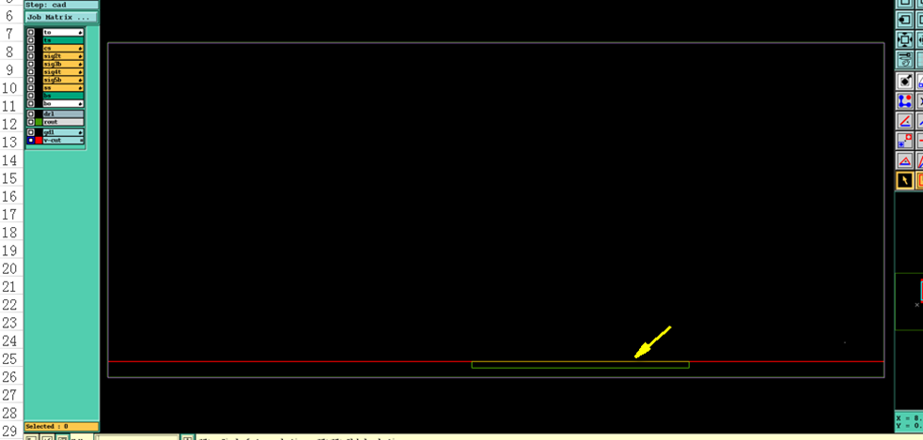
3）.镍厚超能力时允许按照3-8μm制作，无需确认。
4）.如下图塞铜要求的订单允许调整为非导电树脂塞孔。
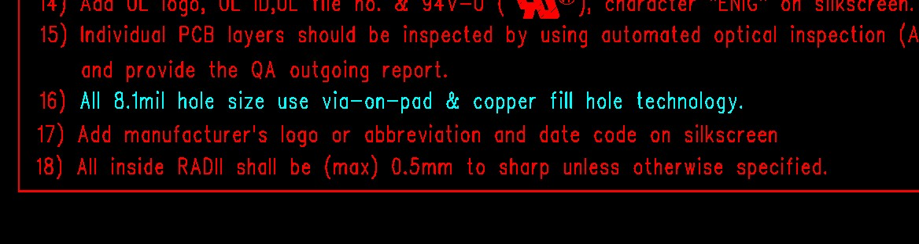
5）.客户设计超我司能力，不能保证阻焊桥时，优先按我司阻焊工艺能力削减焊盘的阻焊开窗，确保阻焊桥。优先削减过孔的阻焊开窗；削减阻焊开窗仍无法保证阻焊桥及如下图左边类型情况，按不保证阻焊桥。
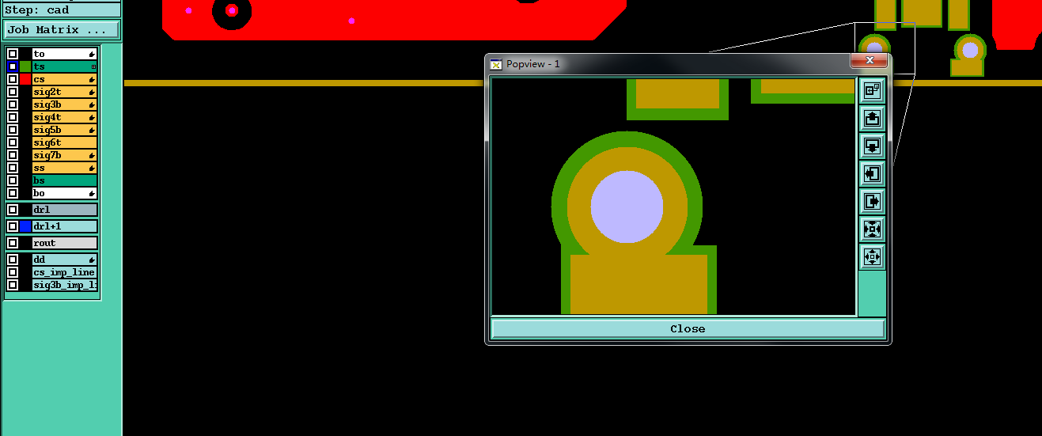
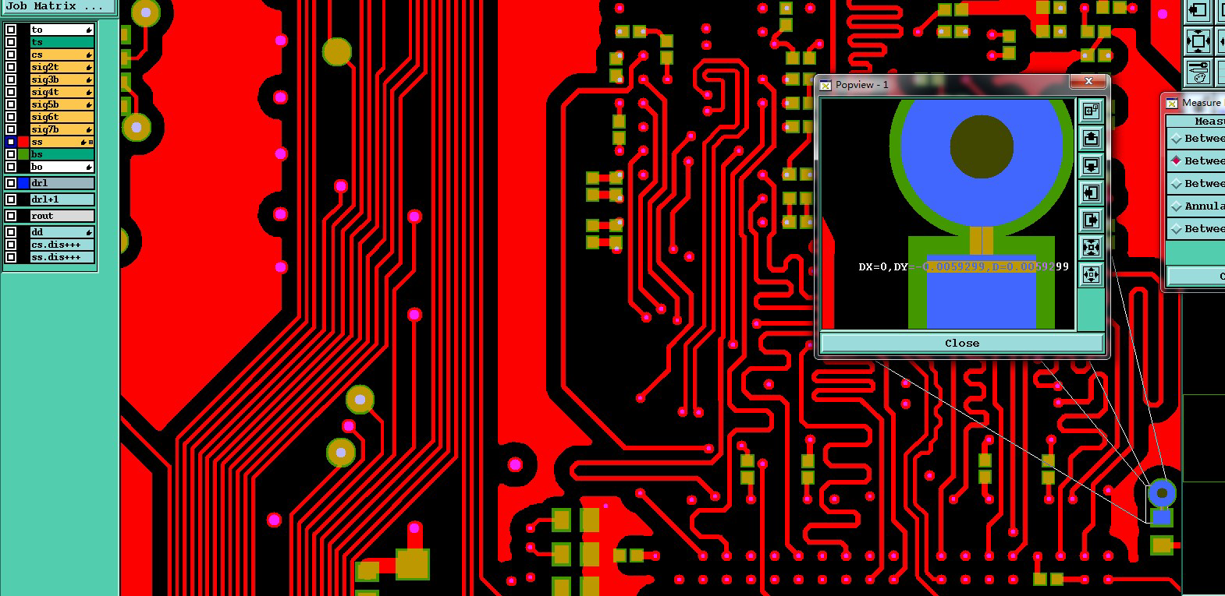

6）. 表面工艺为镀金但是外层完成铜厚要求最小2oz时，表面工艺更为沉金，金厚按最小0.05um，且外层基铜更改为1.43oz，外层最小完成铜厚按2oz制作，无需确认。
7）. 要求单拼交货但是单元板尺寸过小，允许连同切割膜一起出货。
8）. 若钻孔成品孔径大于等于6.3mm客户要求孔径公差超能力时，我司需采用铣的方式制作。金属铣槽公差按+/-0.13mm，非金属铣槽公差按+/-0.1mm。
9）. NPTH孔距离SMT焊盘间距不足时，按客户设计文件制作，但是需接受非金属孔会露铜且存在毛刺。
10）. 防静电标记设计宽度超能力时，将文件中的防静电标记更改为下图所示的防静电标记

11）.字符上开窗焊盘时，允许我司削掉上开窗铜的字符且接受字符被削后难以辨认。
12）.单元板加不下我司logo时，可以直接用FP字母替代。
13) 客户设计为通窗的，符合能力的直接添加阻焊桥，不符合能力的则不加阻焊桥，无需EQ确认

预审部分：
- 如果说明中要求表面工艺为“soft electrolytic gold”(见下图)，且要求的金厚在我司正常镀金范围内，表面工艺按照普通镀金制作；
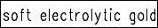

CAM部分：
1.金属基板电测要求：测试电压100V，绝缘电阻100MΩ

